傅立叶分析和小波分析实验报告

课程名称：傅立叶分析和小波分析

实验项目名称：图像边缘提取 实验时间：2022.5.19

班级； 信计1901 姓名： 唐川淇 学号： 1131190111

**实验目的：**

* 了解各种边缘提取的常用算法及其中的基于小波分析的模极大值方法（可使用提供的程序wtmm）

**实 验 环 境:**

Matlab R2021b

**实验步骤：**

1. **背景研究**

图像边缘是图像最基本的特征之一,包含了图像的大部分信息[1, 2]。在图像处理和计算机视觉处理领域中,图像边缘检测是最基本的技术,在后续处理中具有重要的作用。图像边缘检测一直是图像处理领域中的热点问题之一,国内外许多学者都在做这方面的研究。目前,经典的图像边缘检测方法有Roberts算子、Sobel算子、Prewitt算子、Kirsch算子、Laplace算子、Log算子、Canny算子等,这些方法都是利用图像梯度的极大值或二阶导数过零点值来检测图像边缘[1],利用图像的微分算子模板和图像进行卷积来完成。但是,经典的图像边缘检测方法抗噪性能比较差,在检测图像边缘的同时又加强了噪声。随着科学技术的不断发展,近年来在图像边缘检测领域涌现出了一些新的技术和方法,例如小波多尺度方法、分形理论方法、数学形态学方法、人工智能、遗传算法等,这些方法抗噪性能强,能够更好地检测出图像的边缘。本文将系统的介绍这些方法,而且对经典的图像边缘检测方法进行了数值实验。

根据阅读文献，了解了图像边缘提取算法的发展情况后，我绘制了如下的思维导图：

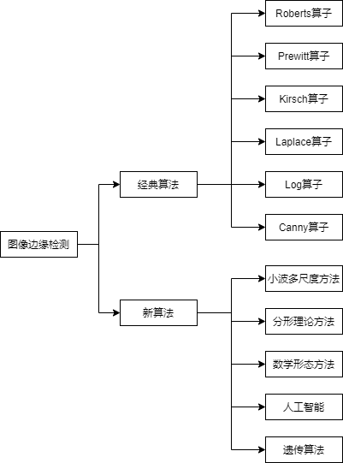

1. **边缘提取常用算法**

为了在一幅图像中寻找边缘的强度和方向，可以选择梯度工具，梯度的定义如下：



梯度为一个向量，表示了f在(x,y)处的最大变化率方向。梯度的大小用如下的工时来表示：



由上面的数学推导可知，要得到一幅图像的梯度，则要求在图像的每个像素点位置处计算偏导数。因此一幅图像f，在(x,y)位置处的x和y方向上的梯度大小gx和gy分别计算为：





以上的公式可以用下图的一位模板对f(x,y)的滤波得到：

1

-1

-1

1

Roberts算子又称为交叉微分算子[3, 4]，它是基于交叉差分的梯度算法，通过局部差分计算检测边缘线条。常用来处理具有陡峭的低噪声图像，当图像边缘接近于正45度或负45度时，该算法处理效果更理想。其缺点是对边缘的定位不太准确，提取的边缘线条较粗。

Roberts算子的模板分为水平方向和垂直方向，如下式所示，从其模板可以看出，Roberts算子能较好的增强正负45度的图像边缘。



|  |  |  |
| --- | --- | --- |
| P1 | P2 | P3 |
| P4 | P5 | P6 |
| P7 | P8 | P9 |

根据模板，在像素点P5处x和y方向上的梯度大小为：





在MATLAB中可以直接使用edge函数选择Roberts算子进行图像的边缘提取，下面使用MATLAB进行操作。

首先选择图像，这里选择江南大学校标作为实验对象：



在MATLAB中读取图像：

|  |
| --- |
| 读取图像并转为灰色 |
| clear all;  I2 = imread('JNUlogo.png');  I=rgb2gray(I2); |

读取完图片并转为灰色图像之后，使用edge函数对图像边缘进行提取，提取之后对结果进行输出，具体的代码如下：

|  |
| --- |
| 边缘提取 |
| BW1 = edge(I,'Roberts');  tiledlayout(1,2)  nexttile  imshow(BW1)  title('Roberts 算子')  nexttile  imshow(I)  title('原图') |

提取之后得到如下的结果：



可以从上图看出Roberts算子较好的提取出了原图的边缘，可能由于原图比较简单，图像本身的界限十分明显，只有在文字部分稍有模糊，但是总体来说该图像还是本身就具有十分明显的界限的，虽然图像十分简单，但是以上的实验说明了该算子具有提取图像边缘的能力，在下面的实验中可以选择更具有难度的图像对不同算子进行研究。

Sobel算子是一种用于边缘检测的离散微分算子[5, 6]，它结合了高斯平滑和微分求导。该算子用于计算图像明暗程度近似值，根据图像边缘旁边明暗程度把该区域内超过某个数的特定点记为边缘。Sobel算子在Prewitt算子的基础上增加了权重的概念，认为相邻点的距离远近对当前像素点的影响是不同的，距离越近的像素点对应当前像素的影响越大，从而实现图像锐化并突出边缘轮廓。



根据模板，在像素点P5处x和y方向上的梯度大小为：





Sobel算子根据像素点上下、左右邻点灰度加权差，在边缘处达到极值这一现象检测边缘。对噪声具有平滑作用，提供较为精确的边缘方向信息。因为Sobel算子结合了高斯平滑和微分求导（分化），因此结果会具有更多的抗噪性，当对精度要求不是很高时，Sobel算子是一种较为常用的边缘检测方法。

仍然使用MATLAB进行实验，首先选择江南大学北门图像作为实验对象：

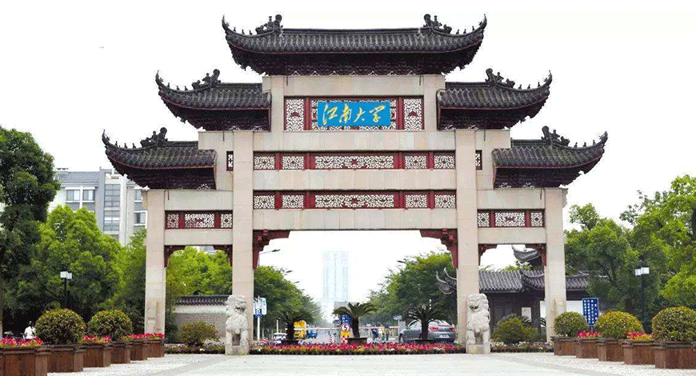

在MATLAB中读取图像：

|  |
| --- |
| 读取图像并转为灰色 |
| clear all;  I2 = imread('JNUgate.png');  I=rgb2gray(I2); |

读取完图片并转为灰色图像之后，使用edge函数对图像边缘进行提取，提取之后对结果进行输出，具体的代码如下：

|  |
| --- |
| 边缘提取 |
| BW1 = edge(I,'Robel');  imshow(BW1);  title('Sobel 算子') |

提取之后得到如下的结果：

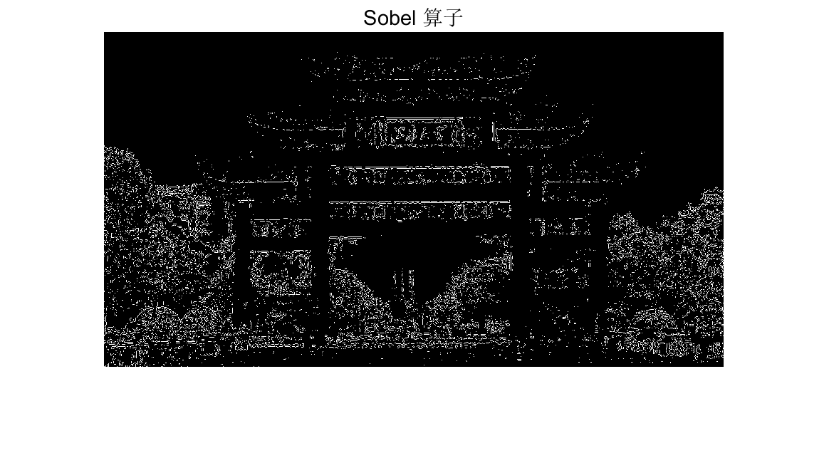

由于对Roberts的实验结果并不好，再使用江南大学北门的照片对其进行实验。同时，对比两种算子在同一张图像上的效果，得到如下结果：

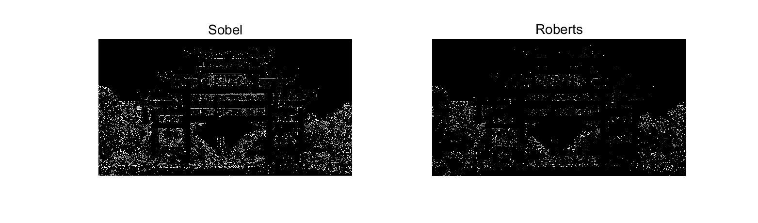

可以观察到，sobel算子计算出了更多的细节，包括整个北门的结构，以及一些树木花草的轮廓，而Roberts算子损失了很大一部分的细节，对于该图像的边缘提取效果没有Sobel算子好。

1. **小波多尺度方法**

小波分析在图像的边缘检测方面的应用[7-9],只是在具体的几种应用上, 在有些地方的处理上是不一样的。在小波分析应用与图像识别方面, 虽然也可以直接在二维的情形进行图像分解并在二维的情形提取信号的特征, 例如:提取分解后的各图像的分形维数或计算二维分形指数, 或求拓扑维数与局部极大、极小值, 但由于二维不可分小波的情形使得计算太复杂, 而常用的张量积小波分解依赖于二维图像的坐标系, 而图像的坐标系有时不是“自带的”, 而有各种不同的选取方法, 这对于识别是非常不利的。因之, 通常的做法是把二维图像映射为一维信号, 而对于同一图像的映射要求有唯一性, 再对一维信号进行小波分解, 并对各分量求分形维数或分形指数等, 使便于图像的识别。对于图像的分割则是用另一类映射使之变为一维信号进行分析处理后, 再返回到对于图像的分析与处理。

首先选择江南大学图标以及文字作为实验对象：



在MATLAB中读入图像，读入图像之后将图像转为灰白色，转为黑白图像之后对图像进行增强操作。

|  |
| --- |
| 操作1 |
| I = imread('a.jpg');  subplot(2,2,1);  imshow(I);  I = rgb2gray(I);subplot(2,2,2);imshow(I);  I1 = imadjust(I,stretchlim(I),[0,1]);  subplot(2,2,3);  imshow(I1); |

然后使用小波分析方法对图像边缘进行提取：

|  |
| --- |
| 操作2 |
| [N,M] = size(I); %获取图片尺寸  h = [0.125,0.375,0.375,0.125]; %尺度向量 相当于低通滤波器  g = [0.5,-0.5]; %相当于高通滤波器  delta = [1,0,0];  J = 2; % 分解尺度  a(1:N,1:M,1,1:J+1) = 0; %初始化变量  dx(1:N,1:M,1,1:J+1) = 0; %x方向偏导初始化  dy(1:N,1:M,1,1:J+1) = 0; %y方向偏导初始化  d(1:N,1:M,1,1:J+1) = 0; % 模值初始化  a(:,:,1,1) = conv2(h,h,I,'same'); %卷积运算  dx(:,:,1,1) = conv2(delta,g,I,'same'); %计算x方向偏导  dy(:,:,1,1) = conv2(g,delta,I,'same'); %计算y方向偏导  x = dx(:,:,1,1);  y = dy(:,:,1,1);  d(:,:,1,1) = sqrt(x.^2+y.^2); %计算模值  I1 = imadjust(d(:,:,1,1),stretchlim(d(:,:,1,1)),[0 1]); %增强对比度  subplot(2,2,4);  imshow(I1);  lh = length(h);  lg = length(g);  for j = 1:J %按照分解尺度进行分解  lhj = 2^j*(lh-1)+1;  lgj = 2^j*(lg-1)+1;  hj(1:lhj)=0;  gj(1:lgj)=0;  for n = 1:lh  hj(2^j*(n-1)+1)=h(n);  end  for n = 1:lg  gj(2^j*(n-1)+1)=g(n);  end  a(:,:,1,j+1) = conv2(hj,hj,a(:,:,1,j),'same');  dx(:,:,1,j+1) = conv2(delta,gj,a(:,:,1,j),'same');  dy(:,:,1,j+1) = conv2(gj,delta,a(:,:,1,j),'same');    x = dx(:,:,1,j+1);  y = dy(:,:,1,j+1);    dj(:,:,1,j+1) = sqrt(x.^2+y.^2);    I1 = imadjust(dj(:,:,1,j+1),stretchlim(dj(:,:,1,j+1)),[0 1]);  %subplot(2,3,4+j);  figure();  imshow(I1);  end |

得到如下结果：



|  |
| --- |
| 操作3 |
| clear all;  load wbarb;  I = ind2gray(X,map);imshow(I);  I1 = imadjust(I,stretchlim(I),[0,1]);figure;imshow(I1);  [N,M] = size(I);  h = [0.125,0.375,0.375,0.125];  g = [0.5,-0.5];  delta = [1,0,0];  J = 3;  a(1:N,1:M,1,1:J+1) = 0;  dx(1:N,1:M,1,1:J+1) = 0;  dy(1:N,1:M,1,1:J+1) = 0;  d(1:N,1:M,1,1:J+1) = 0;  a(:,:,1,1) = conv2(h,h,I,'same');  dx(:,:,1,1) = conv2(delta,g,I,'same');  dy(:,:,1,1) = conv2(g,delta,I,'same');  x = dx(:,:,1,1);  y = dy(:,:,1,1);  d(:,:,1,1) = sqrt(x.^2+y.^2);  I1 = imadjust(d(:,:,1,1),stretchlim(d(:,:,1,1)),[0 1]);figure;imshow(I1);  lh = length(h);  lg = length(g);  for j = 1:J+1  lhj = 2^j*(lh-1)+1;  lgj = 2^j*(lg-1)+1;  hj(1:lhj)=0;  gj(1:lgj)=0;  for n = 1:lh  hj(2^j*(n-1)+1)=h(n);  end  for n = 1:lg  gj(2^j*(n-1)+1)=g(n);  end  a(:,:,1,j+1) = conv2(hj,hj,a(:,:,1,j),'same');  dx(:,:,1,j+1) = conv2(delta,gj,a(:,:,1,j),'same');  dy(:,:,1,j+1) = conv2(gj,delta,a(:,:,1,j),'same');  x = dx(:,:,1,j+1);  y = dy(:,:,1,j+1);  dj(:,:,1,j+1) = sqrt(x.^2+y.^2);  I1 = imadjust(dj(:,:,1,j+1),stretchlim(dj(:,:,1,j+1)),[0 1]);figure;imshow(I1);  end |

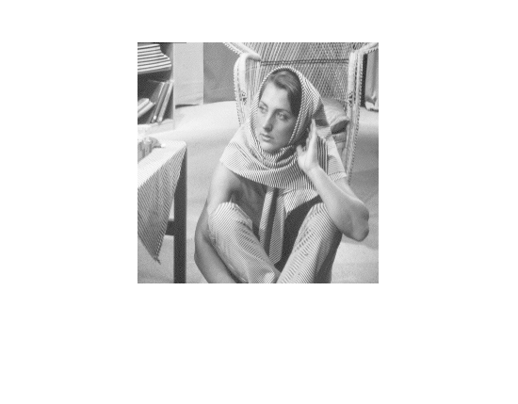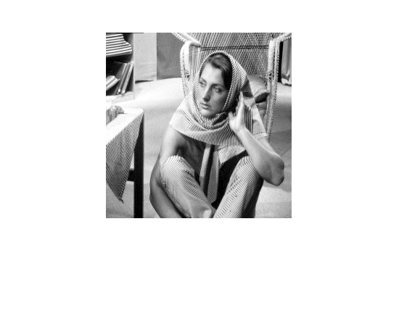

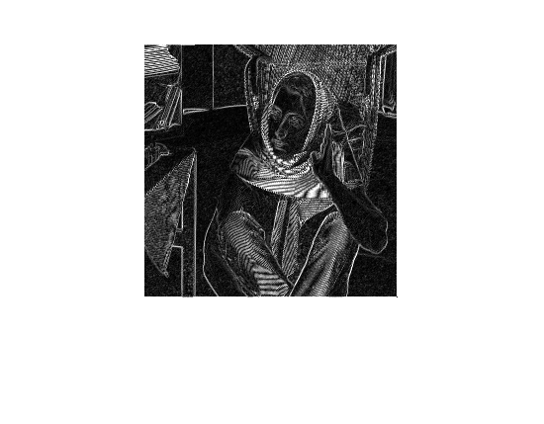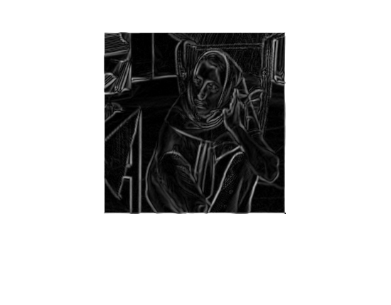

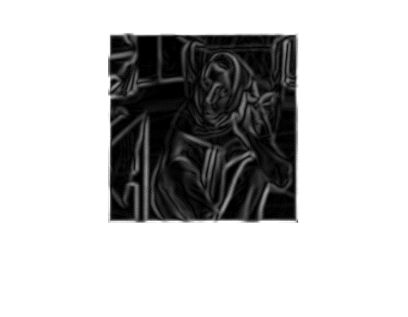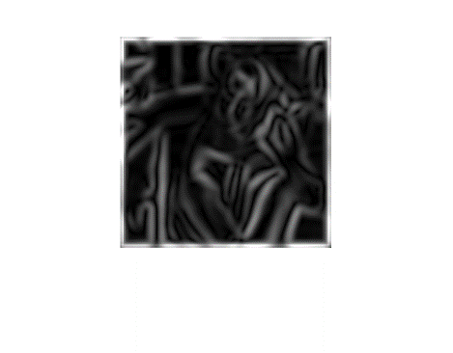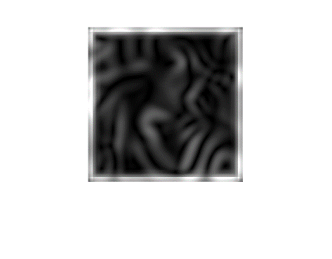

**实 验 心 得：**

图像边缘检测有多种，其中包括了传统方法的的Roberts算子和Robel算子等，这些原始方法可以在一定程度上对原图像的边缘进行检测，但是或多或少都存在着一些缺陷，最近又涌现出了很多新型算法可以实现对图像边缘的检测，其中就包括使用小波分析工具的图像边缘检测方法，小波在时域和频域都有着良好的局部特性，以平滑一阶导数作为小波函数对图像进行小波变换，小波系数的模极大值即对应着图像的边缘，经过实验发现该方法的效果相较于传统方法比较好。

**参考文献：**

**附 录：**

**参考链接：**

1 <https://blog.csdn.net/sunyun04826937/article/details/48932493>

2 <https://blog.csdn.net/sunyun04826937/article/details/48932661>

3 提供的程序wtmm，具体也可参考第2个链接里的模极大值的程序

4 <https://blog.csdn.net/qq_44947220/article/details/112888538>

5 <https://blog.csdn.net/LLLLnannan/article/details/109678954>

备注：以上各项空白处若填写不够，可自行扩展

**参考文献：**

[1] 侯小丽. 图像边缘检测技术发展综述 [J]. 太原城市职业技术学院学报, 2010, (10): 161-2.

[2] 王敏杰, 杨唐文, 韩建达, et al. 图像边缘检测技术综述; proceedings of the 2011年中国智能自动化学术会议, 中国北京, F, 2011 [C].

[3] 唐阳山, 徐忠帅, 黄贤丞, et al. 基于Roberts算子的车道线图像的边缘检测研究 [J]. 辽宁工业大学学报(自然科学版), 2017, 37(06): 383-6+90.

[4] 文永革, 何红洲, 李海洋. 一种改进的Roberts和灰色关联分析的边缘检测算法 [J]. 图学学报, 2014, 35(04): 637-42.

[5] 陈浩, 黄勋, 赵志明. 一种基于改进Sobel算子的苹果图像边缘提取算法的研究 [J]. 天津农业科学, 2020, 26(09): 51-5.

[6] 郑欢欢, 白鱼秀, 张雅琼. 一种基于Sobel算子的边缘检测算法 [J]. 微型电脑应用, 2020, 36(10): 4-6.

[7] 程正兴, 林勇平. 小波分析在图像处理中的应用 [J]. 工程数学学报, 2001, (S1): 57-86.

[8] 段瑞玲, 李庆祥, 李玉和. 图像边缘检测方法研究综述 [J]. 光学技术, 2005, (03): 415-9.

[9] 魏伟波, 芮筱亭. 图像边缘检测方法研究 [J]. 计算机工程与应用, 2006, (30): 88-91.